2. En el texto sobre la Semana Santa de Andalucía menciona algunos objetos y personas típicos de la Semana Santa andaluza.

A) Aquí tienes algunas fotos, relaciona las fotos con las palabras que te ofrecemos en el siguiente cuadro.

* Cruz de guía * Faroles *Penitentes * Cofradía *Acolito

* Palio * Cirio *Incienso * Cristo * Banda

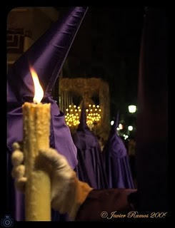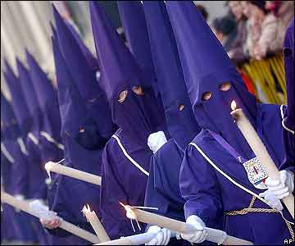

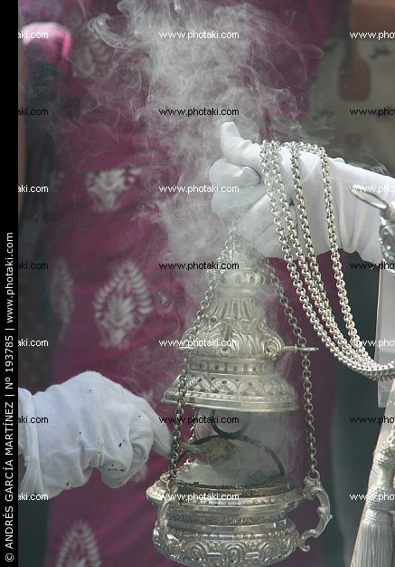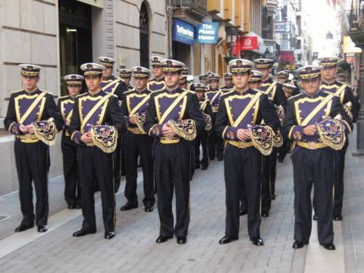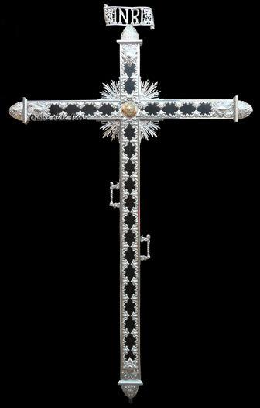

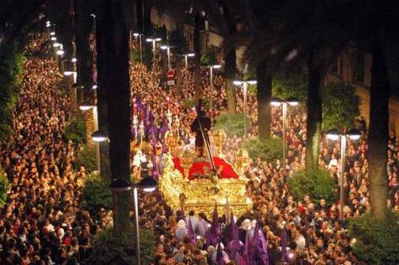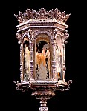

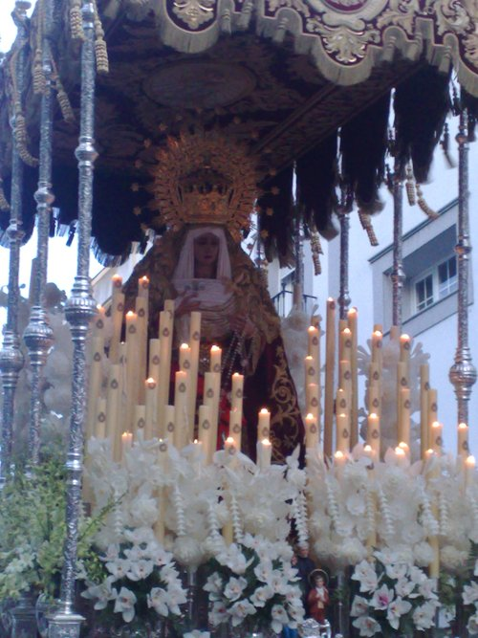

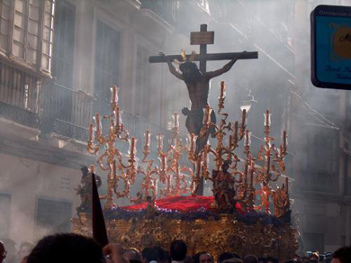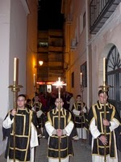

b) Por último te mostramos algunas fotos de las personas que cargan estos pasos, se llaman cargadores o costaleros. ¿Cuál crees que es la diferencia entre ellos?

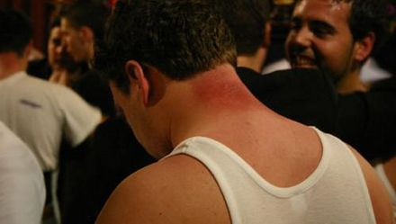 Costalero 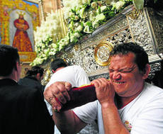 Cargador

